GUÍA N° 2 DE TRABAJO EN CASA: PONIENDO EN PRÁCTICA MI ORALIDAD
NOMBRE: |  |  | N° | CURSO:  4° Medio _____ | CALIFICACIÓN
PUNTAJE TOTAL  33 PUNTOS | PUNTAJE OBTENIDO | 60% (20 PUNTOS)  CALIFICACIÓN 4,0 |  | Fecha:

OBJETIVO
- APLICAR LAS HABILIDADES COMUNICATIVAS EVIDENCIANDO SU DOMINIO EN LA PLANIFICACIÓN Y ELABORACIÓN DE UNA PRESENTACIÓN EXPOSITIVA.
INSTRUCCIONES:
* REALICE LA SIGUIENTE GUÍA DE MANERA INDIVIDUAL.
* LEA ATENTAMENTE CADA UNA DE LAS SECCIONES, INDICACIONES Y PREGUNTAS PLANTEADAS.
* EL TIEMPO ESTIPULADO PARA TRABAJAR ESTA GUIA EN CASA CONSIDERA 2 SEMANAS DESDE EL 30 DE MARZO HASTA EL 10 DE ABRIL.
* LA PRESENTE GUIA UNA VEZ RESUELTA DEBE SER ENVIADA AL SIGUIENTE CORREO ELECTRÓNICO: diego.rios@colegioprovidencialaserena.cl DURANTE LA FECHA MECIONADA ANTERIORMENTE. EN CASO DE NO DISPONER DE CONEXIÓN A INTERNET, PUEDE TAMBIÉN PRESENTARLA UNA VEZ QUE LAS CLASES SEAN RETOMADAS.
* FRENTE A CUALQUIER DUDA NO DUDE EN ESCRIBIR AL CORREO ANTERIORMENTE SEÑALADO.

SECCIÓN I.- RESOLUCIÓN DEL PROBLEMA RETÓRICO
ANTES DE COMENZAR ES IMPORTANTE SABER ¿QUÉ ES EL PROBLEMA RETÓRICO?  CORRESPONDE A LAS PREGUNTAS QUE DEBEN RESOLVERSE ANTES DE PRODUCIR UN TEXTO YA SEA ORAL O ESCRITO. ELLO CON EL FIN DE PERMITIRNOS PLANIFICAR LA ELABORACIÓN ADECUADA DE UN TEXTO. DICHAS INTERROGANTES SON:  1.- ¿CUÁL ES EL TEMA QUE ABORDARÉ EN MI TEXTO?  * POR EJEMPLO: TEORÍAS CONSPIRATIVAS; LA CULTURA MAPUCHE, EL K-POP, LAS REDES SOCIALES, LA SALUD MENTAL EN CHILE.  - TENER CLARO EL TEMA PERMITE ENFOCARSE PERTINETEMENTE EN LA SELECCIÓN Y UTILIZACIÓN DE LA INFORMACIÓN QUE SE ABARCARÁ EN EL TEXTO, EN ESTE CASO EN LA PRESENTACIÓN ORAL.  2.- ¿CON QUÉ PROPÓSITO PRODUCIRÉ ESTE TEXTO?  *POR EJEMPLO:  ¿CON EL FIN DE PERSUADIR A ALGUIEN? ¿CON EL PROPÓSITO DE INFORMAR OBJETIVAMENTE?  - TENER EN CUENTA QUE CADA TIPO DE TEXTO TIENE UN PROPÓSITO QUE CUMPLIR. POR EJEMPLO EL CUENTO TIENE COMO PROPÓSITO SER NARRADO PARA QUE ALGUIEN LEA O ESCUCHE LA HISTORIA QUE CONTIENE; UNA CARTA DE AMOR TIENE COMO PROPÓSITO COMUNICAR SENTIMIENTOS Y EMOCIONES A OTRA PERSONA EN PROSA, A DIFERENCIA DEL POEMA QUE HACE LO MISMO PERO EN VERSOS.  3.-¿A QUÉ AUDIENCIA O TIPO DE PÚBLICO ESTARÁ DIRIGIDO MI TEXTO?  EN FUNCIÓN DE ELLO ES PRECISO ADECUAR EL TIPO DE LÉXICO A EMPLEAR PARA EXPLICAR NUESTRAS IDEAS.  NO SE EMPLEA EL MISMO VOCABULARIO EN UNA CONFESIÓN DIRIGIDA A UN/A AMIGO/A POR WHATSAP QUE EN UNA PRESENTACIÓN ORAL EN EL COLEGIO. | 
¡RECUERDA!

EL TEXTO EXPOSITIVO ES UN TIPO DE DISCURSO QUE SE CARACTERIZA POR CONTENER INFORMACIÓN EXPLÍCITA Y CLARA SOBRE ALGÚN TEMA EN ESPECÍFICO, VALE DECIR, EN ESTE TIPO DE TEXTOS PRIMA LA FUNCIÓN REFERENCIAL DEL LENGUAJE PUES SU FINALIDAD ES INFORMAR.
1.- RESOLUCIÓN DE MI PROBLEMA RETÓRICO (ANALIZAR) (6 PUNTOS)
DEBE RESOLVER A CONTINUACIÓN SU PROBLEMA RETÓRICO PARA COMENZAR A INVESTIGAR Y SELECCIONAR INFORMACIÓN RELACIONADA CON EL TEMA ELEGIDO, DE MANERA QUE SEA POSIBLE ADECUAR LA PRESENTACIÓN DE DICHA INFORMACIÓN DE ACUERDO CON EL PÚBLICO Y EL PROPÓSITO DE ESCRITURA.

* TEMA: EL TEMA QUE ABORDARÉ EN MI PRESENTACIÓN EXPOSITIVA ES __________

* PROPÓSITO: EL PROPÓSITO DE MI PRESENTACIÓN ES _________

* AUDIENCIA: EL PÚBLICO O AUDIENCIA AL QUE ESTARÁ DIRIGIDA MI PRESENTACIÓN EXPOSITIVA ES _____

2.- JUSTIFICACIÓN DEL TEMA (APLICAR) (4 PUNTOS).
¿POR QUÉ ELEGÍ ESE TEMA? JUSTIFIQUE CON AL MENOS DOS ARGUMENTOS:

3.-

3.1¿CONSIDERA QUE ES RELEVANTE EL TIPO DE AUDIENCIA AL QUE ESTARÁ DIRIGIDA LA PRESENTACIÓN EXPOSITIVA? (EVALUAR) (2 PUNTOS)

3.2¿POR QUÉ? (ANALIZAR Y APLICAR) (3 PUNTOS)

3.3 EJEMPLIFÍQUE POR QUÉ ES IMPORTANTE (ANALIZAR Y APLICAR) (3 PUNTOS)

SECCIÓN II.- ELEMENTOS DE LA SITUACIÓN COMUNICATIVA.
¡¡ANTES DE CONTINUAR!!

DEBES RECORDAR QUE TODO TEXTO, ORAL O ESCRITO, SE PRODUCE DENTRO DE UNA SITUACIÓN DE COMUNICACIÓN O TAMBIÉN LLAMADA SITUACIÓN COMUNICATIVA.

ESTA SITUACIÓN SE REFIERE A TODOS LOS ELEMENTOS QUE ENTRAN TOMAR PARTICIPACIÓN CON EL FIN DE QUE UN ACTO COMUNICATIVO EXISTA. DE SEGURO YA HAS ESTUDIADO EL ESQUEMA BÁSICO DE LA COMUNICACIÓN DONDE UN EMISOR ENVÍA UN MENSAJE A UN RECEPTOR A TRAVÉS DE UN CANAL, EL MENSAJE SE COMPRENDE PORQUE TANTO EL EMISOR COMO EL RECEPTOR COMPARTEN EL MISMO CÓDIGO Y AMBOS TIENEN CONOCIMIENTO O IDEA DEL REFERENTE, ES DECIR DE LO QUE EL MENSAJE TRATA.
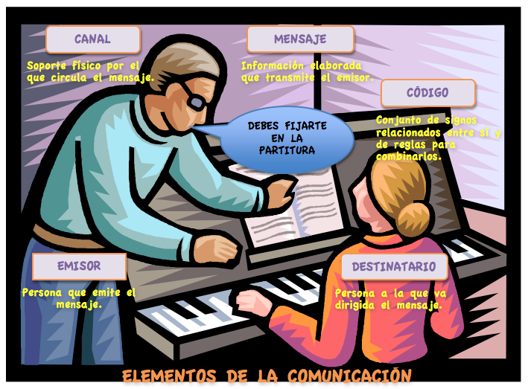
CON EL FIN DE QUE QUEDE EXPLICITADO DE MANERA GRÁFICA, DEBES OBSERVAR LA SIGUIENTE INFOGRAFÍA.
4.- A PARTIR DE LA ELABORACIÓN DE UN ORGANIZADOR GRÁFICO, SEÑALA CADA UNO DE LOS ELEMENTOS DE LA SITUACIÓN COMUNICATIVA PRESENTES EN TU PRESENTACIÓN EXPOSITIVA. (ANALIZAR Y APLICAR) (6 PUNTOS)

SECCIÓN III.- INVESTIGANDO ANDO
5.- EXPLICITE LAS FUENTES BIBLIOGRÁFICAS O LINKOGRÁFICASDE LAS CUALES EXTRAJO INFORMACIÓN PARA COMENZAR A PREPARAR SU PRESENTACIÓN EXPOSITIVA. LAS FUENTES DEBEN SER POR LO MENOS TRES. (3 PUNTOS) (CONOCER)

*

*

*

*

6.- ¿SON CONFIABLES DICHAS FUENTES BIBLIOGRÁFICAS O LINKOGRÁFICAS? ¿POR QUÉ? (EVALUAR Y ANALIZAR) (3 PUNTOS)

6.1 ¿POR QUÉ ELEGÍ ESTAS Y NO OTRAS FUENTES PARA INFORMARME SOBRE EL TEMA QUE ELEGÍ? (APLICAR Y ANALIZAR) (3 PUNTOS)

